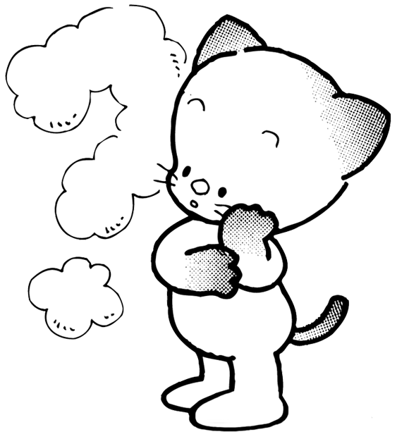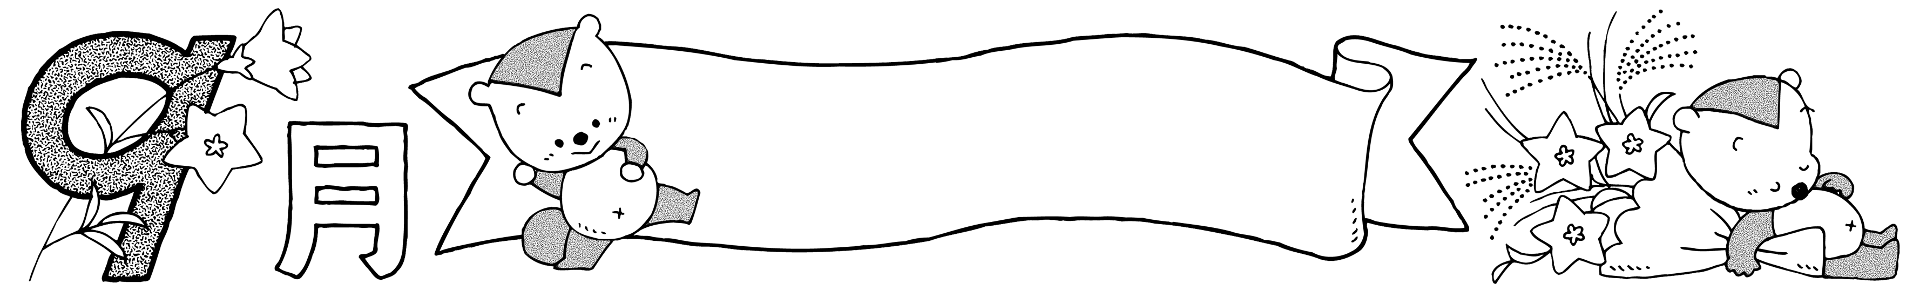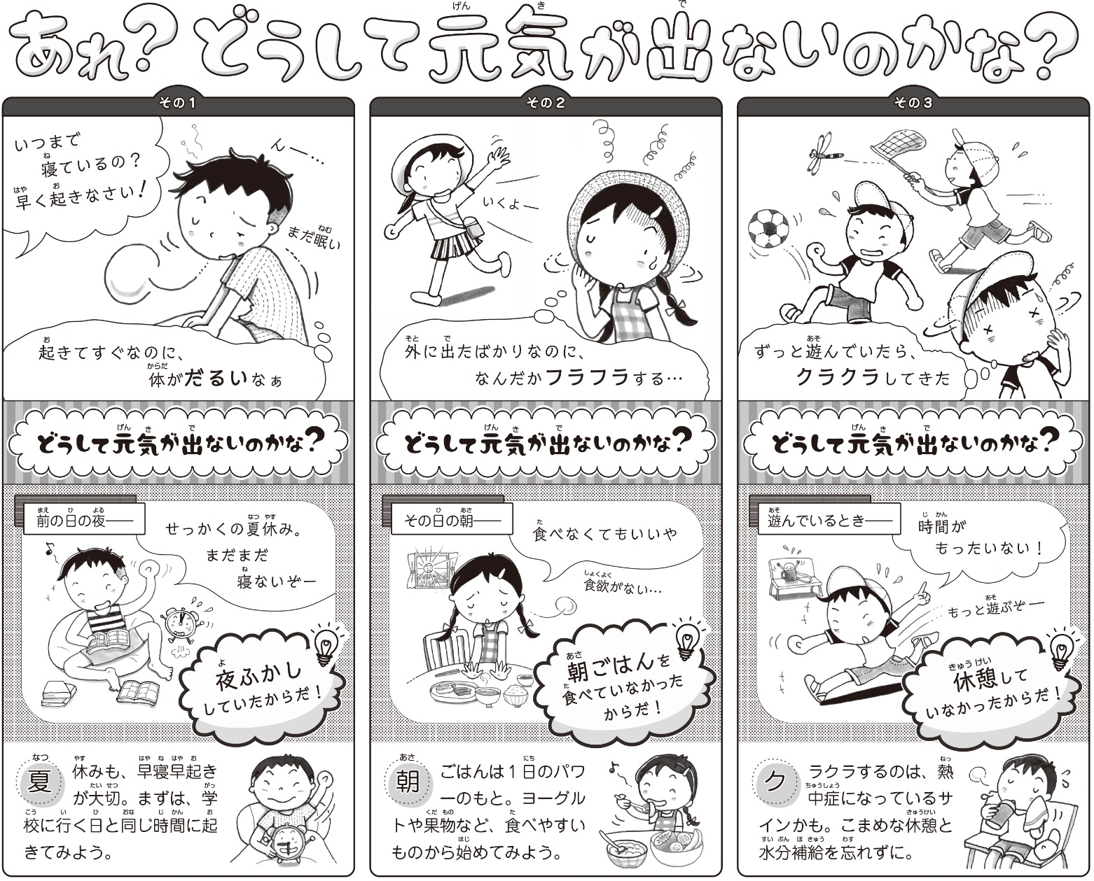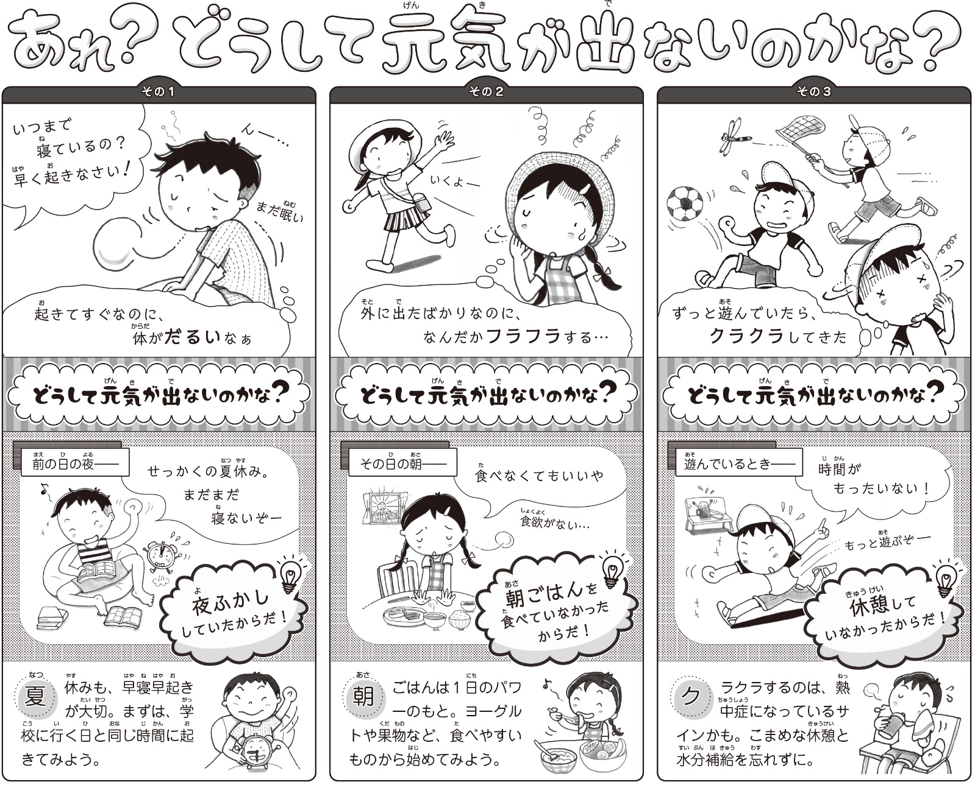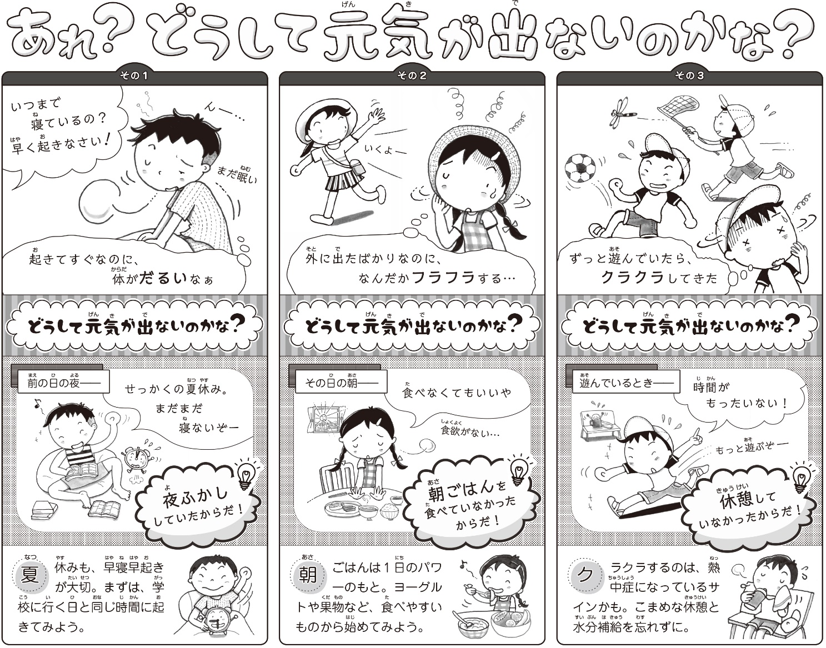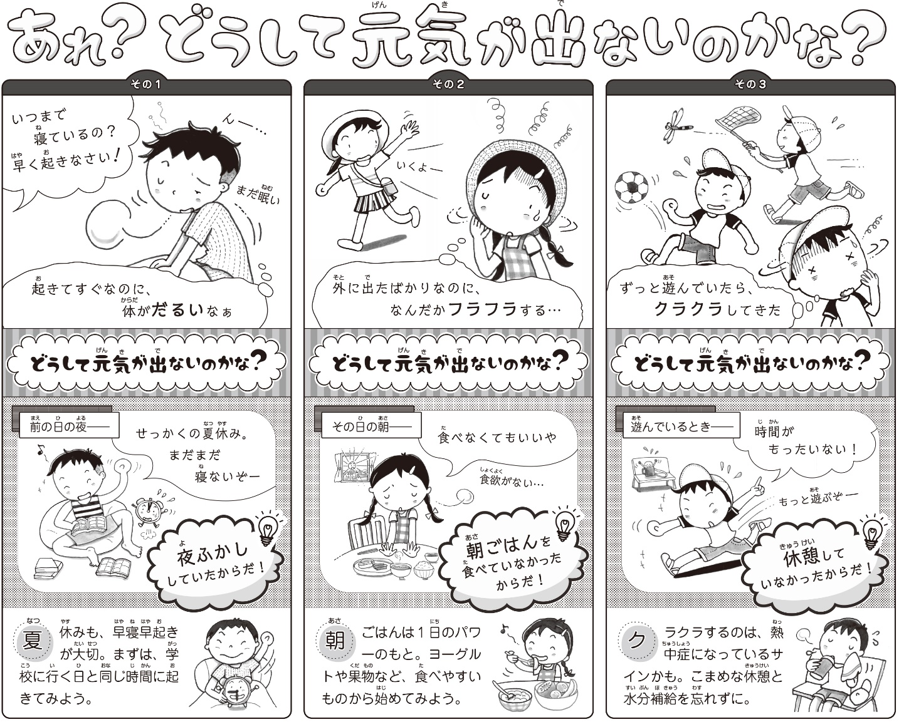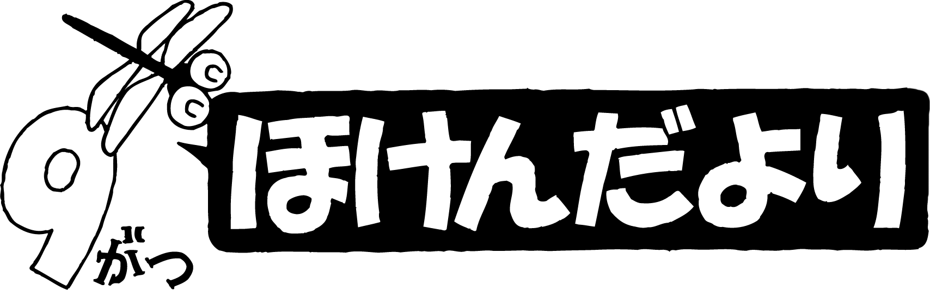

クラクラしているのは、のサインかも。９もまだまだいがつづきます。こまめなとけいをしましょう。

ごはんは１のパワーのもと！ 少しでも良いので、食べるようにしましょう。

ヨーグルトなどのべやすいものでもいですよ。

**あれ？**

**どうしてがないのかな・・・？**

**・しいをしよう。**

**・けがにをつけよう。**

　いみもわり、２がはじまりました。み、きなやはしませんでしたか？いがいていますので、ははじまりましたが『おみモード』のもいるかもしれません。しずつ『モード』にりえていきましょう。モードにりえるポイントは『ね・き・ご』です。

令和３年９月１日

練馬区立大泉西小学校

校長　岩切　洋一

養護教諭　村松　優理